育民校園罕見伯公廟 師生地方為土地公慶生
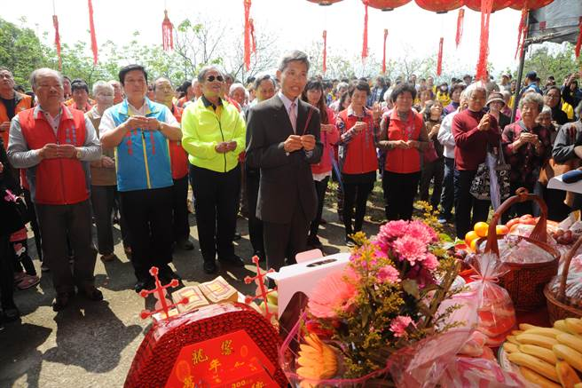
校長吳錦隆率同師生與地方各界，在土地公廟前焚香祝禱。（陳慶居攝）
http://www.chinatimes.com/realtimenews/20180316003964-260405
2018年03月16日 18:29 中時 陳慶居
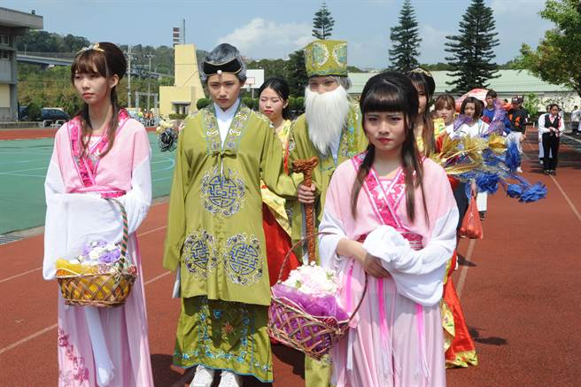時尚造型科以土地公、土地婆造型進場。（陳慶居攝）
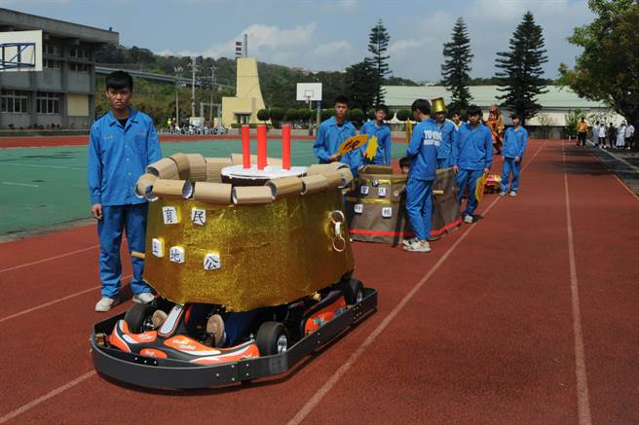汽修科的卡丁車香爐和神轎及吸睛。（陳慶居攝）
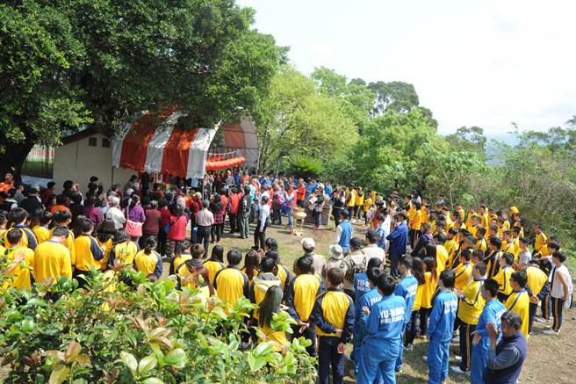苗栗育民工家罕見校園有土地公廟，師生和地方各界圍繞為土地公祝壽。（陳慶居攝）
苗栗育民工家是罕見校園中有土地公廟的校園，而農曆2月2日是土地公生日，校方提前於16日舉辦一場別開生面的慶生活動，酬謝土地公對師生與地方的保佑，強化學生尊敬天地神明的觀念。學生紛紛以技職教育所學融入無限創意，轉化成地方的民俗陣頭，成為全場最吸睛的焦點。
校長吳錦隆表示，土地公廟坐落校園南側，神威顯赫保佑師生平安，保佑老師教學順利、學生技術專業學習，同時扮演心靈輔導角色，每當心情不好時，只要向土地公訴說或祈求都會有所收穫，祂有如超級心靈捕手也是校園守護神。
苗栗市長邱炳坤、代表會主席賴桂煖、代表邱炳光及代里長、鄉親多人參與慶生活動，校園熱鬧滾滾。
創意陣頭看頭十足，時尚造型科展現高超化妝技術及充滿創意的服裝秀，以土地公、土地婆和小仙女等造型進場；餐飲技術科用虔誠化作實際行動，以280顆壽桃組成的「福壽雙全龜」進場，祝賀土地公聖誕千秋。
汽車修護科則結合技術與環保概念，為土地公祝壽，研製「會動的大神龜」，配合卡丁車而製作香爐與大神轎和活潑可愛的三太子隆重進場。資訊電子科結合科技風，展現學校走在時代潮流的前端，各有特色。

http://www.chinati民校園罕見伯公廟 師生地方為土地公慶生

